รายงานการปฏิบัติราชการ งานป้องกันปราบปราม
ประจำเดือน มีนาคม 2567 ประจำปีงบประมาณ พ.ศ. 2567
สถานีตำรวจภูธรเสม็ด

เมื่อวันที่ 22 มีนาคม 2567 เวลา 23.30 น. ร้อยเวร 2-0 สายตรวจ ป.เขต ได้มีการตั้งจุดตรวจป้องกันปราบปรามอาชญากรรมในเขตพื้นที่

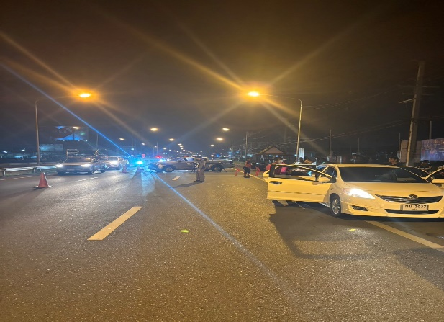
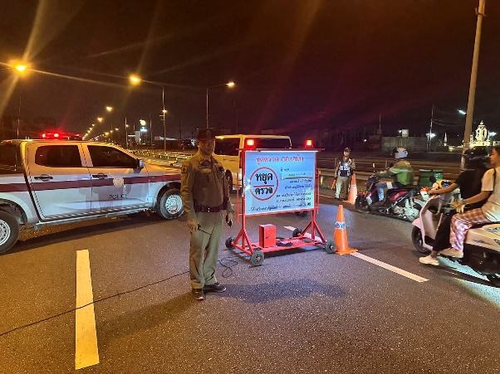

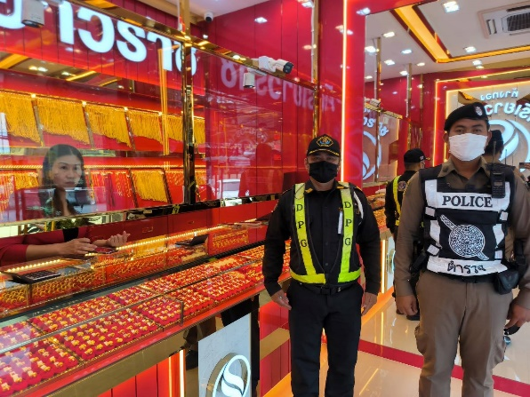
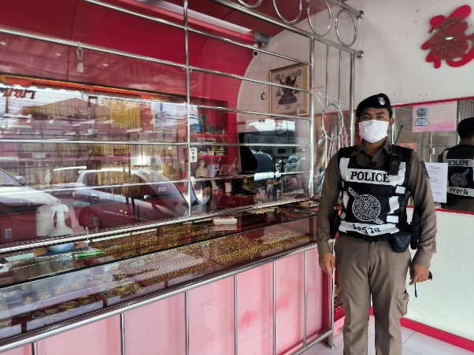
เมื่อวันที่ 22 มีนาคม 2567 เวลา 11.00 น. ป.เขต 1 ออก ว.4 รักษาความปลอดภัยร้านทองในเขตพื้นที่
รายงานการปฏิบัติราชการ งานจราจร
ประจำเดือน มีนาคม 2567 ประจำปีงบประมาณ พ.ศ. 2567
สถานีตำรวจภูธรเสม็ด

วันที่ 24 มี.ค.2567 เวลา 12.30 น. งานจราจร สภ.เสม็ด ปฏิบัติหน้าที่สร้างภาพลักษณ์ที่ดีในการช่วยเหลือประชาชนตามโครงการสุภาพบุรุษจราจร

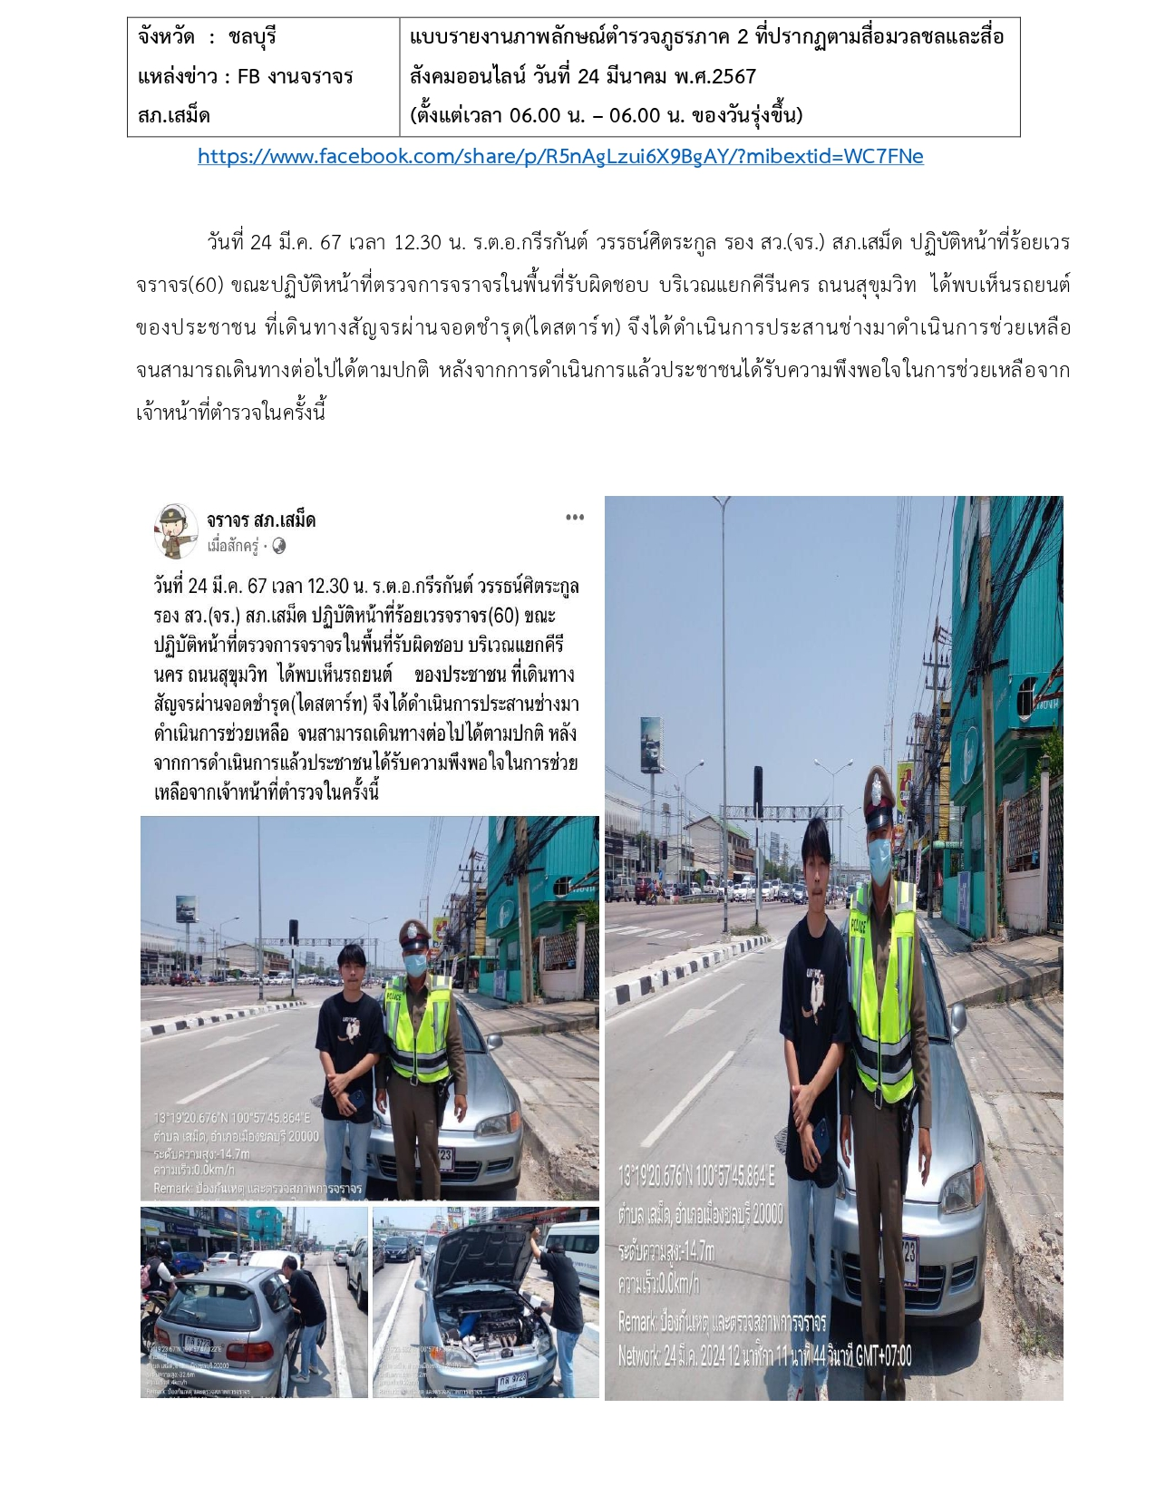

รายงานการปฏิบัติราชการ งานสืบสวน
ประจำเดือน มีนาคม 2567 ประจำปีงบประมาณ พ.ศ. 2567
สถานีตำรวจภูธรเสม็ด

ภายใต้การอำนวยการของ พ.ต.อ.ฐนพงศ์ โพธิ์ทิ ผกก.สภ.เสม็ด , พ.ต.ท.สมัชชา ไมตรี รอง ผกก.สส. สภ.เสม็ด ได้สั่งการให้เจ้าหน้าที่ตำรวจฝ่ายสืบสวน สภ.เสม็ด ดำเนินการจับกุม นายถาวรฯ ซึ่งกระทำผิดฐาน มียาเสพติดให้โทษประเภท 1 (เมทแอมเฟตามีนหรือยาบ้า)ไว้ในความครอบครองโดยไม่ได้รับอนุญาตและเสพยาเสพติดให้โทษประเภท 1 (เมทแอมเฟตามีนหรือยาบ้า) โดยไม่ได้รับอนุญาตของกลาง : ยาบ้า จำนวน 1 เม็ด
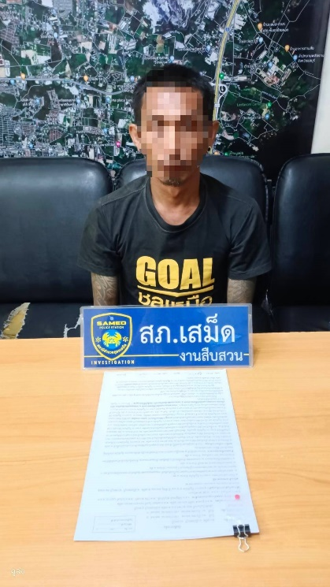

รายงานการปฏิบัติราชการ งานสอบสวน
ประจำเดือน มีนาคม 2567 ประจำปีงบประมาณ พ.ศ. 2567
สถานีตำรวจภูธรเสม็ด

วันที่ 4 มี.ค.67 ภายใต้การอำนวยการของ ผกก.สภ.เสม็ด สั่งการให้คณะกรรมการทำลายอาวุธปืน ของกลางที่ศาลมีคำพิพากษาสั่งริบของกลางให้ตกเป็นของแผ่นดินประจำปี 2567 ร่วมกันทำลายอาวุธปืนของกลางที่ศาลมีคำพิพากษาสั่งริบตามคำสั่ง ภ.จว.ชลบุรี ที่ 450/2566 ลง 27 ก.ย. 66 ให้ดำเนินการ ตามคำสั่ง ตร. ที่ 323/2563 ลง 18 มิ.ย. 66 จำนวนทั้งสิ้น 2 กระบอก ดำเนินการเสร็จสิ้นเป็นที่เรียบร้อย
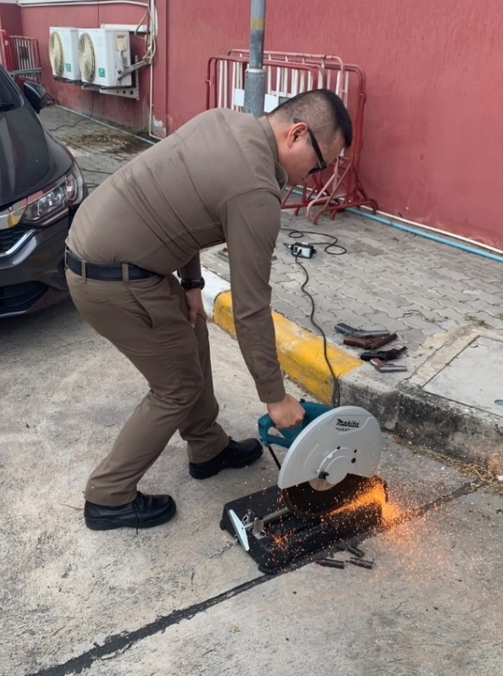
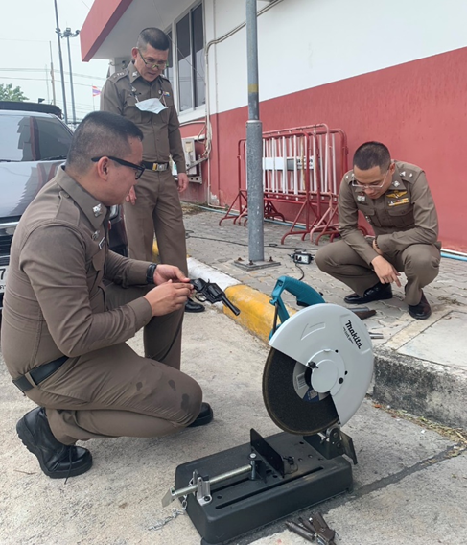

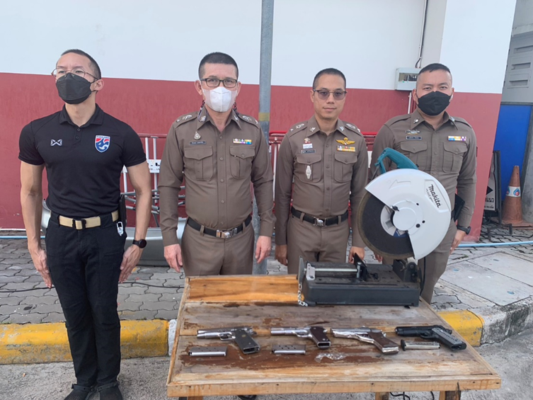

รายงานการปฏิบัติราชการ งานอำนวยการ
ประจำเดือน มีนาคม 2567 ประจำปีงบประมาณ พ.ศ. 2567
สถานีตำรวจภูธรเสม็ด

วันที่ 5 มี.ค.67 เวลา 09.00 น. ร่วมกิจกรรมจิตอาสาพัฒนา ทำความสะอาดชายหาดบางแสน บริเวณหน้าโรงแรมเดอะ ไทด์ รีสอร์ท ต.แสนสุข อ.เมืองชลบุรี จ.ชลบุรี โดยมีข้าราชการตำรวจ สภ.เสม็ด เข้าร่วมกิจกรรม 10 นาย
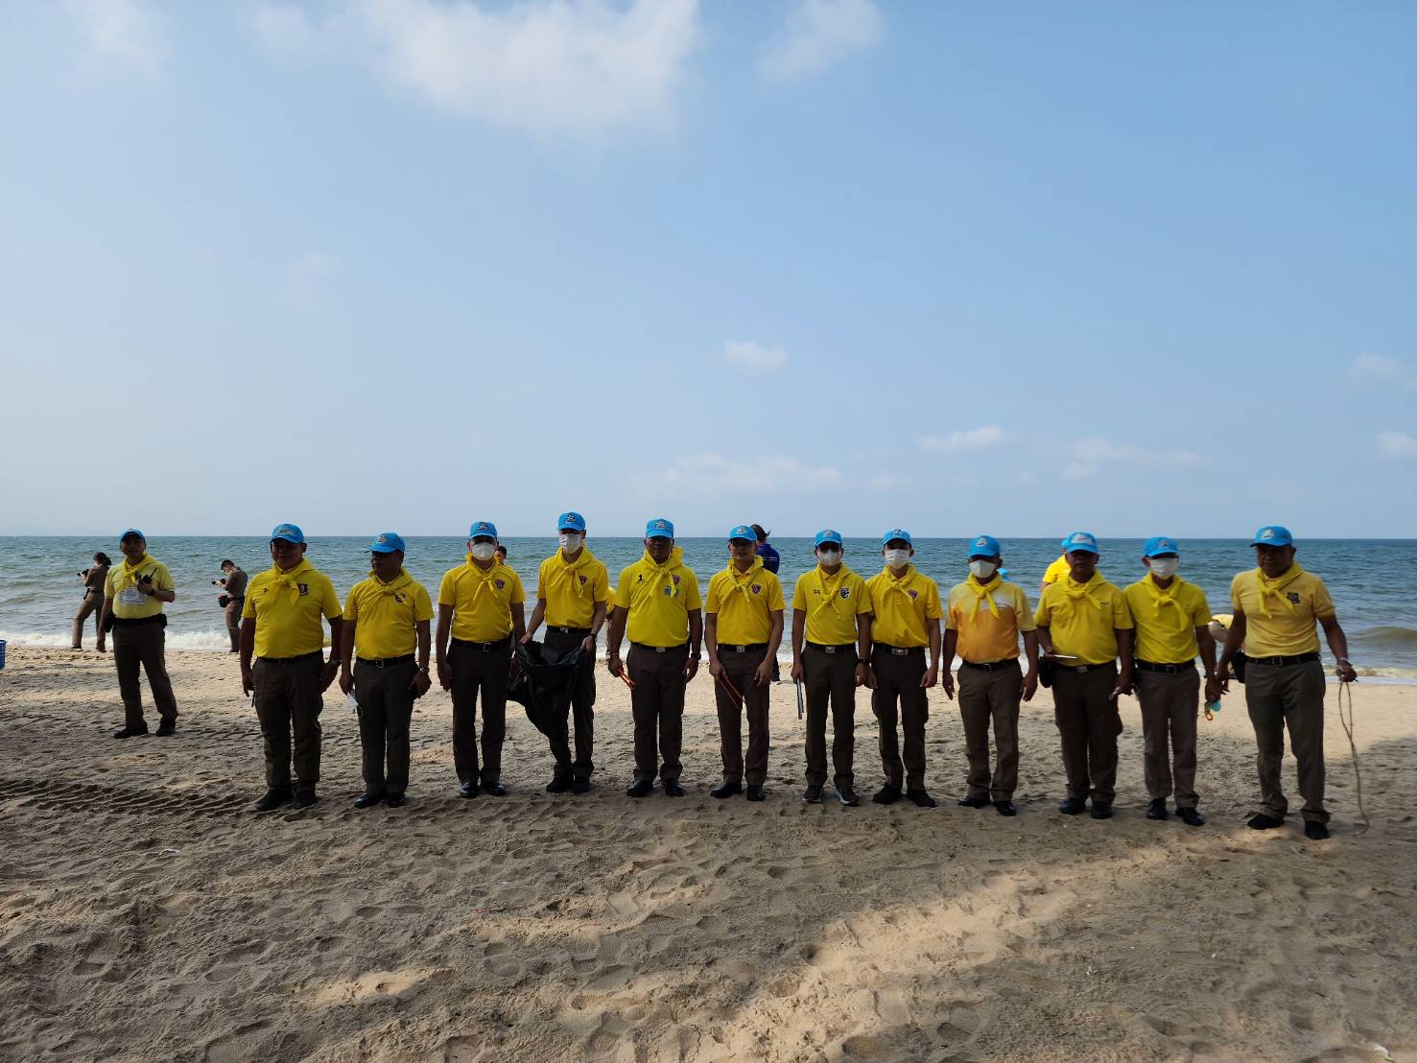

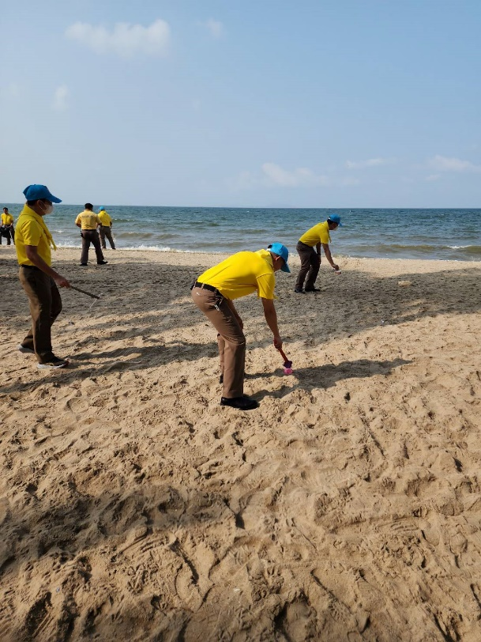
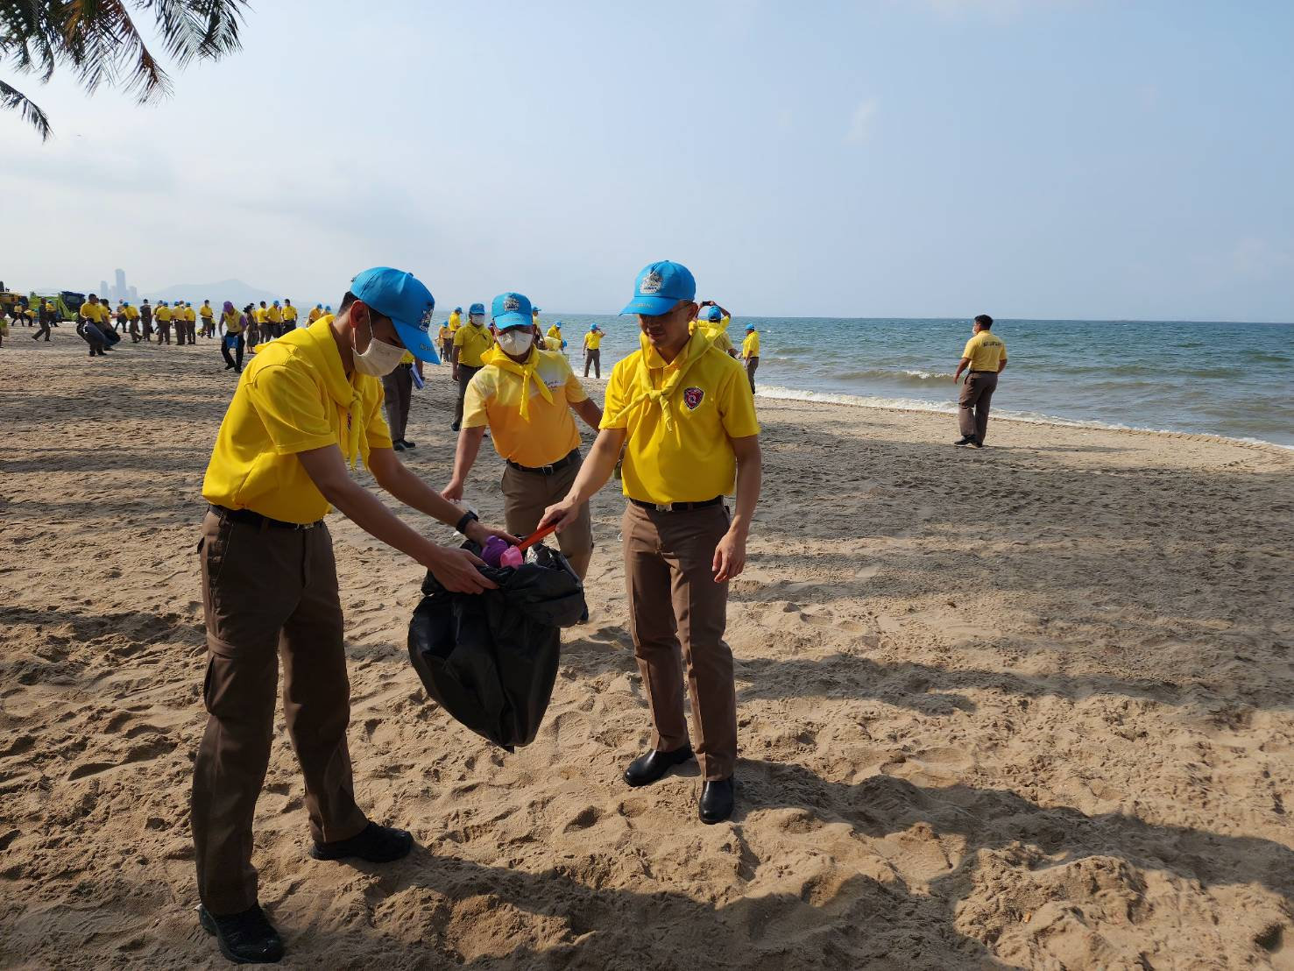
- 2-

